node系统模块

file system 文件系统 fs
使用：
var fs = require(‘fs’);

fs.Dirent 类

dirent.isDirectory() 判断是否是一个文件夹

dirent.isFile() 判断是否是一个文件

dirent.name 返回文件或者文件夹的名称
direct 是通过fs获取到的一个文件对象
fs.readdir('node_modules',{withFileTypes:true},function(err,dir){
if(err){
console.log('something error');
}else{
for(var i in dir){

// console.log(dir[i],dir[i].isDirectory());
console.log(dir[i],dir[i].isFile());
}
}
});
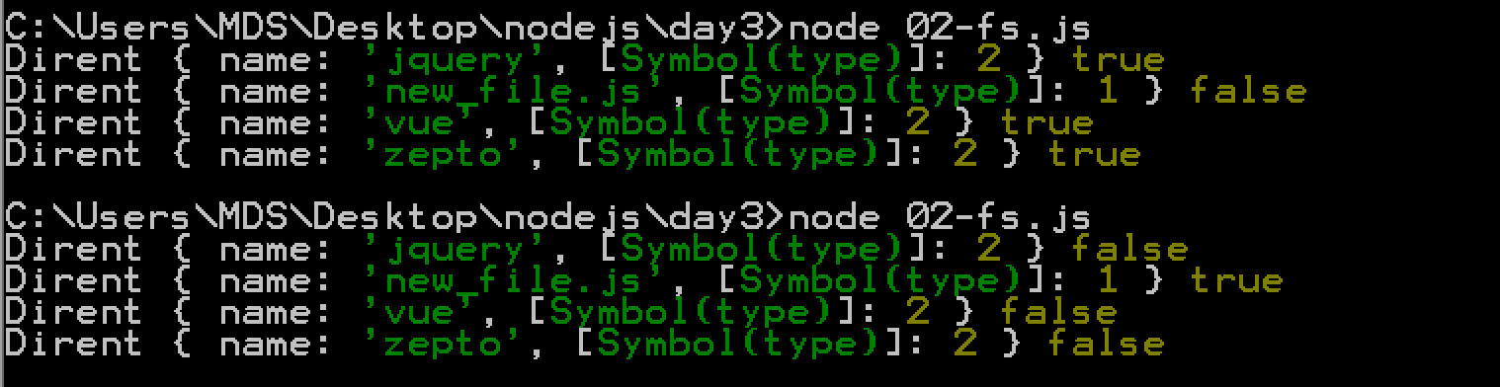

fs.FSWatcher 类
成功调用 fs.watch() 方法将返回一个新的 fs.FSWatcher 对象。所有 fs.FSWatcher 对象每当修改指定监视的文件，就会触发 'change' 事件。

change
当监视的目录或文件中发生更改时触发。

close
当监视器停止监视更改时触发。 关闭的 fs.FSWatcher 对象在事件处理函数中不再可用。
watcher.close() 用于关闭文件监视
给定的 fs.FSWatcher 停止监视更改。 一旦停止，则 fs.FSWatcher 对象将不再可用。

error
当监视文件时发生错误时触发。 发生错误的 fs.FSWatcher 对象在事件处理函数中不再可用。

fs.readStream 类
成功调用 fs.createReadStream() 将返回一个新的 fs.ReadStream 对象。

open
当 fs.ReadStream 的文件描述符打开时触发

ready
'open' 事件之后立即触发。

close
当 fs.ReadStream 的底层文件描述符已关闭时触发。
fs.ReadStream.close() //关闭读取流

fs.stats 类
